简号 J1⑧43：残牍（渠黎□为庸）

来源出处
里耶古城一号井第八层出土，原整理号 8-43。
释文、注释：《里耶秦简牍校释》第一卷，第 39 页。
图版、单字字形：秦簡字形庫（www.kaom.net）《里耶1》。

图片
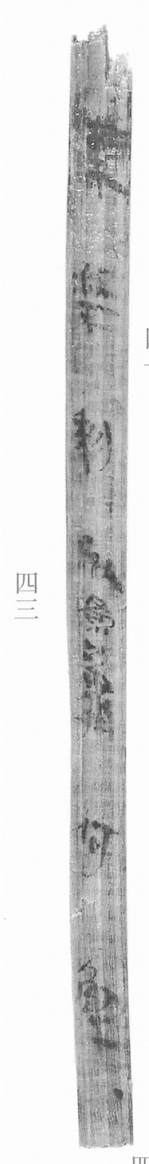
图1 里耶秦简 8-43 实物照片。出处：秦簡字形庫（www.kaom.net）《里耶1》图版。
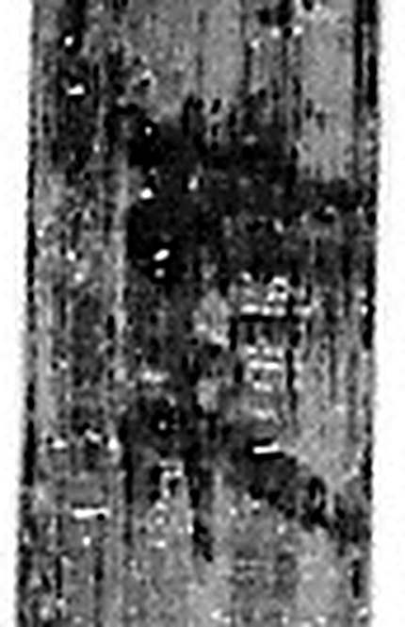 事 職也。从史，之省聲。（《说文解字》卷三·史部）
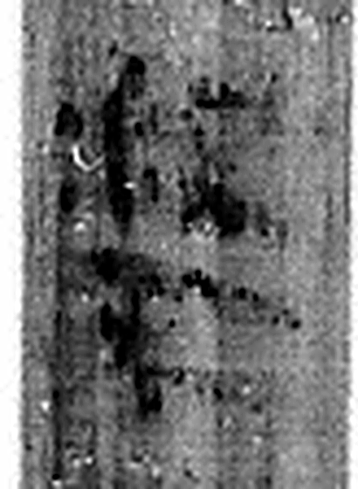 渠 水所居。从水，榘省聲。（《说文解字》卷十一·水部）
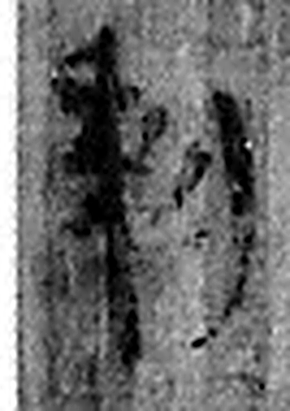 黎 履黏也。从黍，𥝢省聲。𥝢，古文利。作履黏以黍米。（《说文解字》卷七·黍部）
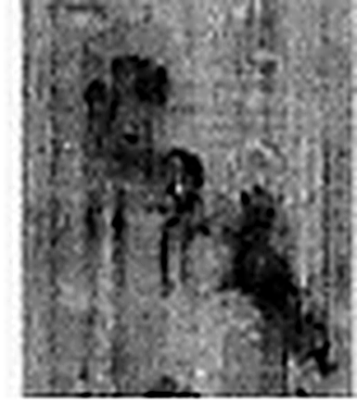 取 捕取也。从又从耳。《周禮》：“獲者取左耳。”《司馬法》曰：“載獻聝。”聝者，耳也。（《说文解字》卷三·又部）
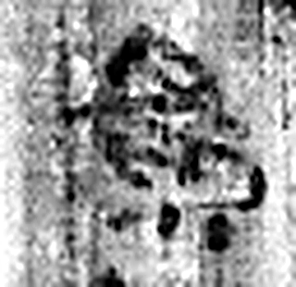 爲 母猴也。其爲禽好爪。爪，母猴象也。下腹爲母猴形。王育曰：“爪，象形也。”（《说文解字》卷三·爪部）
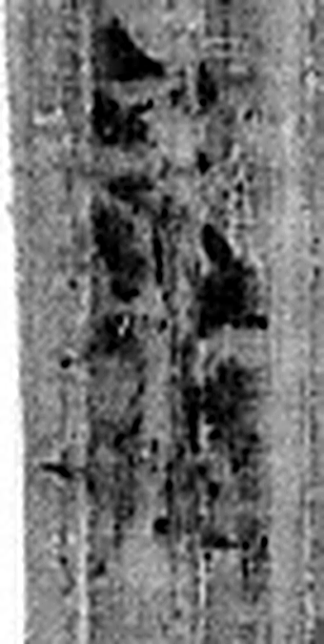 庸 用也。从用从庚。庚，更事也。《易》曰：“先庚三日。”（《说文解字》卷三·用部）
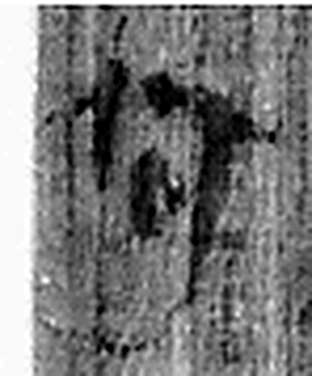 何 儋也。从人可聲。（《说文解字》卷八·人部）
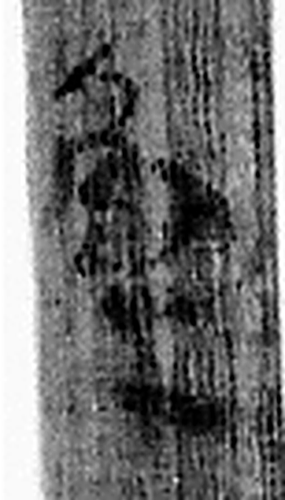 解 判也。从刀判牛角。一曰解𢊁，獸也。（《说文解字》卷四·角部）
图2 8-43 逐字字形与本义（共 8 字，按原简文字序）。字形出处：秦簡字形庫（www.kaom.net）《里耶1》；本义出处：《说文解字》大徐本。

释文
〼事渠黎□为庸^{［1］}，何解？8-43

文字
以下照录《里耶秦简牍校释》第一卷注文。
[1] 渠，原释文作“奘”。黎后一字，原释文作“以”。庸，受雇，也指受雇用的劳动者。《汉书·司马相如传》：“相如身自着犊鼻裈，与庸保杂作，涤器于市中”，颜注云：“庸即谓赁作者。”《封诊式》18号简“□捕”条有“自昼甲见丙阴市庸中”，《二年律令·亡律》172号简：“取亡罪人为庸，不知其亡，以舍亡人律论之。”

书法
窄牍一行，字小而密。（据图1）

简牍形制
残牍，单面书写。（据图1）

书写方式
墨色中等。（据图1）

美育价值
「为庸」是受雇做工，末尾「何解？」是一句追问。

